**BỘ GIÁO DỤC VÀ ĐÀO TẠO**

**TRƯỜNG ĐẠI HỌC MỞ THÀNH PHỐ HỒ CHÍ MINH**

**2251050031-NGUYỄN THANH HOÀNG**

**2251050002-NGUYỄN ĐỨC AN**

**2251050061-NGUYỄN TRUNG QUÂN**

**QUẢN LÝ PHÒNG MẠCH TƯ**

**TP. HỒ CHÍ MINH, 2024**

**MỤC LỤC**

**Chương 1. GIỚI THIỆU ĐỀ TÀI 6**

1.1. Giới thiệu 6

1.2. Phân tích yêu cầu 7

1.2.1. Lược đồ use case 7

Hình 1.1: Sơ đồ usecase 7

1.2.2. Đặc tả use case 8

Bảng 1.1: Đặc tả usecase đăng ký khám 8

Bảng 1.2: Đặc tả usecase tra cứu thuốc 9

Bảng 1.3: Đặc tả usecase thống kê doanh thu 10

Bảng 1.4: Đặc tả usecase lập phiếu khám 11

Bảng 1.5: Đặc tả usecase thêm thuốc 12

**Chương 2. THIẾT KẾ HỆ THỐNG 13**

2.1. Kiến trúc hệ thống 13

Hình 2.1: Sơ đồ kiến trúc hệ thống 13

2.2. Sơ đồ lớp 13

Thiết kế sơ đồ lớp các entity class 13

Hình 2.2: Sơ đồ lớp hệ thống phòng mạch tư 14

Phân tích, giải thích các mối quan hệ thiết lập: 14

2.3. Sơ đồ hoạt động 17

Hình 2.3: Sơ đồ hoạt động đăng ký khám bệnh 18

Hình 2.4: Sơ đồ hoạt động lập phiếu khám 18

Hình 2.5: Sơ đồ hoạt động thêm thuốc 19

Hình 2.6: Sơ đồ hoạt động thống kê doanh thu 20

Hình 2.7: Sơ đồ hoạt động tra cứu thuốc 21

2.4. Sơ đồ tuần tự 22

Trình bày lược đồ tuần tự các use case 22

Hình 2.8: Sơ đồ tuần tự đăng ký khám bệnh 23

Hình 2.9: Sơ đồ tuần tự đăng nhập 24

Hình 2.10: Sơ đồ tuần tự lập phiếu khám 25

Hình 2.11: Sơ đồ tuần tự thống kê doanh thu 25

Hình 2.12: Sơ đồ tuần tự tra cứu thuốc 26

2.5. Lược đồ cơ sở dữ liệu quan hệ 26

Lược đồ cơ sở dữ liệu quan hệ. 26

Hình 2.13: Sơ đồ cơ sở dữ liệu quan hệ 27

Giải thích mối quan hệ giữa các bảng. 27

Thông tin các bảng. 29

2.6. Thiết kế giao diện và thiết kế xử lý 30

Thiết kế các giao diện chính và các thiết kế xử lý tương ứng từng màn hình. 30

Hình 2.14: Thiết kế giao diện và xử lý đăng ký khám bệnh 30

Bảng 2.1: Mô tả Thiết kế giao diện và xử lý đăng ký khám bệnh 31

Hình 2.15: Thiết kế giao diện và xử lý thống kê doanh thu 31

Bảng 2.2: Mô tả Thiết kế giao diện và xử lý thống kê doanh thu 32

Hình 2.16: Thiết kế giao diện và xử lý phiếu khám 32

Bảng 2.1: Mô tả Thiết kế giao diện và xử lý phiếu khám 33

Hình 2.17: Thiết kế giao diện và xử lý tra cứu 33

Bảng 2.3: Mô tả Thiết kế giao diện và xử lý tra cứu 34

Hình 2.18: Thiết kế giao diện và xử lý thêm thuốc 35

Bảng 2.4: Mô tả Thiết kế giao diện và xử lý thêm thuốc 36

**Chương 3. HỆ THỐNG QUẢN LÝ PHÒNG MẠCH TƯ 36**

3.1. Kết quả đạt được của đề tài 36

3.2. Các chức năng hệ thống 37

3.2.1. Chức năng đăng ký khám 37

Hình 3.1: Hình chức năng đăng ký khám (chụp từ kết quả hệ thống) 37

3.2.2. Chức năng thống kê doanh thu 37

Hình 3.2: Hình chức năng thống kê doanh thu (chụp từ kết quả hệ thống) 38

3.2.3. Chức năng thêm thuốc 38

Hình 3.3: Hình chức năng thêm thuốc (chụp từ kết quả hệ thống) 39

3.2.4. Chức năng lập phiếu khám 39

Hình 3.4: Hình chức năng lập phiếu khám (chụp từ kết quả hệ thống) 40

3.2.5. Chức năng lập tra cứu thuốc 40

Hình 3.5: Hình chức năng tra cứu thuốc (chụp từ kết quả hệ thống) 40

**DANH MỤC TỪ VIẾT TẮT**

**DANH MỤC HÌNH VẼ**

Hình 1.1: Sơ đồ usecase 7

**Hình 2.1: Sơ đồ kiến trúc hệ thống 13**

Hình 2.2: Sơ đồ lớp hệ thống phòng mạch tư 14

**Hình 2.3: Sơ đồ hoạt động đăng ký khám bệnh 18**

**Hình 2.4: Sơ đồ hoạt động lập phiếu khám 18**

**Hình 2.5: Sơ đồ hoạt động thêm thuốc 19**

**Hình 2.6: Sơ đồ hoạt động thống kê doanh thu 20**

**Hình 2.7: Sơ đồ hoạt động tra cứu thuốc 21**

**Hình 2.8: Sơ đồ tuần tự đăng ký khám bệnh 23**

**Hình 2.9: Sơ đồ tuần tự đăng nhập 24**

**Hình 2.10: Sơ đồ tuần tự lập phiếu khám 25**

**Hình 2.11: Sơ đồ tuần tự thống kê doanh thu 25**

**Hình 2.12: Sơ đồ tuần tự tra cứu thuốc 26**

**Hình 2.13: Sơ đồ cơ sở dữ liệu quan hệ 27**

**Hình 2.14: Thiết kế giao diện và xử lý đăng ký khám bệnh 30**

**Hình 2.15: Thiết kế giao diện và xử lý thống kê doanh thu 31**

**Hình 2.16: Thiết kế giao diện và xử lý phiếu khám 32**

**Hình 2.17: Thiết kế giao diện và xử lý tra cứu 33**

**Hình 2.18: Thiết kế giao diện và xử lý thêm thuốc 35**

Hình 3.1: Hình chức năng đăng ký khám (chụp từ kết quả hệ thống) 37

Hình 3.2: Hình chức năng thống kê doanh thu (chụp từ kết quả hệ thống) 38

**Hình 3.3: Hình chức năng thêm thuốc (chụp từ kết quả hệ thống) 39**

**Hình 3.4: Hình chức năng lập phiếu khám (chụp từ kết quả hệ thống) 40**

**Hình 3.5: Hình chức năng tra cứu thuốc (chụp từ kết quả hệ thống) 40**

**DANH MỤC BẢNG**

Bảng 1.1: Đặc tả usecase đăng ký khám 8

Bảng 1.2: Đặc tả usecase tra cứu thuốc 9

Bảng 1.3: Đặc tả usecase thống kê doanh thu 10

Bảng 1.4: Đặc tả usecase lập phiếu khám 11

Bảng 1.5: Đặc tả usecase thêm thuốc 12

**Bảng 2.1: Mô tả Thiết kế giao diện và xử lý đăng ký khám bệnh 31**

**Bảng 2.2: Mô tả Thiết kế giao diện và xử lý thống kê doanh thu 32**

**Bảng 2.1: Mô tả Thiết kế giao diện và xử lý phiếu khám 33**

**Bảng 2.3: Mô tả Thiết kế giao diện và xử lý tra cứu 34**

**Bảng 2.4: Mô tả Thiết kế giao diện và xử lý thêm thuốc 36**

# GIỚI THIỆU ĐỀ TÀI

## Giới thiệu

Đề tài này hướng đến việc xây dựng một phần mềm chuyên dụng hỗ trợ quản lý toàn diện hoạt động của phòng mạch tư. Phần mềm tập trung vào việc quản lý thông tin bệnh nhân, lịch hẹn, hồ sơ y tế, thuốc men, và các hoạt động thu chi của phòng khám. Mục tiêu chính của đề tài là nâng cao hiệu quả làm việc, giảm thiểu sai sót trong quy trình quản lý, đồng thời mang lại sự thuận tiện và chuyên nghiệp hơn trong việc cung cấp dịch vụ y tế. Ngoài ra, phần mềm còn hỗ trợ tính năng thống kê và lập báo cáo chi tiết, giúp bác sĩ và nhân viên y tế dễ dàng theo dõi tình hình hoạt động của phòng khám, từ đó đưa ra các quyết định quản lý phù hợp. Với giao diện thân thiện, dễ sử dụng, phần mềm không chỉ giúp hiện đại hóa quy trình quản lý mà còn mang đến trải nghiệm tốt hơn cho bệnh nhân khi sử dụng dịch vụ tại phòng mạch tư.

## Phân tích yêu cầu

### Lược đồ use case

Trình bày lược đồ tổng quát use case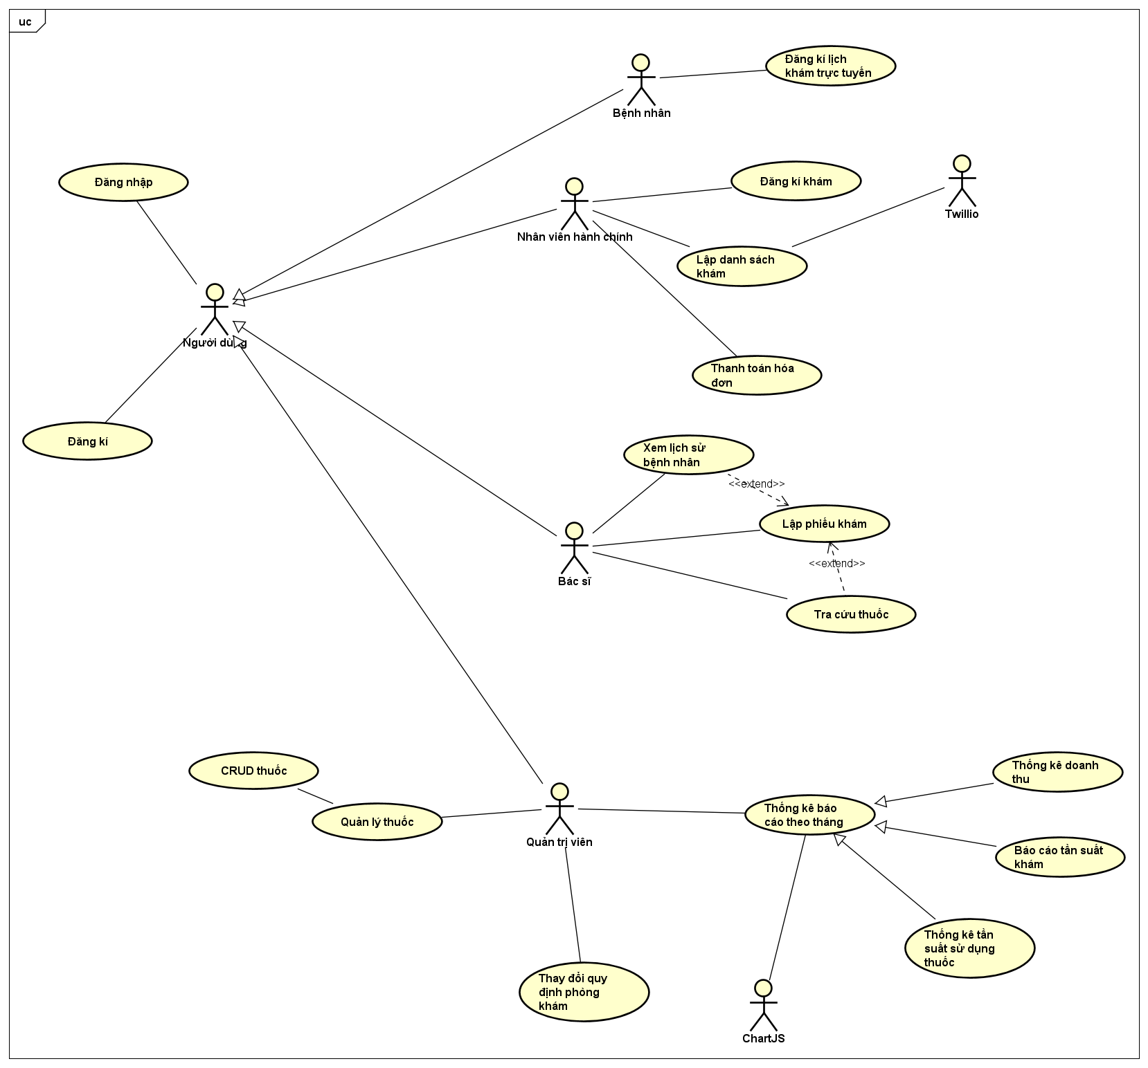

##### Hình 1.1: Sơ đồ usecase

### Đặc tả use case

Use case: Đăng ký khám.

|  |  |
| --- | --- |
| Mục | Mô tả |
| Use Case ID | UC001 |
| Name  (Tên use case) | Đăng ký khám |
| Description  (Mô tả) | Giúp bệnh nhân đặt chỗ để đăng ký khám với nhân viên |
| Primary Actor  (Actor chính) | Nhân viên hành chính |
| Secondary Actor  (Actor phụ) | Không có |
| Pre-conditions  (Tiền điều kiện) | Nhân viên đã đăng nhập vào hệ thống. |
| Post-conditions  (Hậu điều kiện) | Thông tin lịch hẹn được lưu vào danh sách khám. |
| Main Flows  (Luồng hoạt động) | 1. Nhân viên chọn chức năng đăng ký lịch. 2. Hệ thống yêu cầu thông tin cá nhân và chi tiết lịch khám (ngày, giờ, họ tên, địa chỉ, …). 3. Hệ thống kiểm tra tính khả dụng của lịch hẹn. 4. Hệ thống thông báo thành công cho người dùng và lưu vào danh sách khám. |
| Alternative Flows  (Luồng thay thế) | Không có |
| Exception Flows  (Luồng ngoại lệ) | Nếu có lỗi trong quá trình lưu, hệ thống hiển thị thông báo lỗi và yêu cầu thử lại. |

###### Bảng 1.1: Đặc tả usecase đăng ký khám

Use case: Tra cứu thuốc

|  |  |
| --- | --- |
| Mục | Mô tả |
| Use Case ID | UC002 |
| Name  (Tên use case) | Tra cứu thuốc |
| Description  (Mô tả) | Hỗ trợ bác sĩ viên phòng mạch tra cứu thông tin chi tiết về các loại thuốc nhanh chóng, chính xác để phục vụ quá trình khám, chẩn đoán và kê đơn cho bệnh nhân. |
| Primary Actor  (Actor chính) | Bác sĩ |
| Secondary Actor  (Actor phụ) | Không có |
| Pre-conditions  (Tiền điều kiện) | Đăng nhập vào hệ thống với quyền là bác sĩ. |
| Post-conditions  (Hậu điều kiện) | Tra cứu và nhận được thông tin thuốc chính xác để phục vụ quá trình khám, kê đơn của bác sĩ. |
| Main Flows  (Luồng hoạt động) | 1. Bác sĩ truy cập vào chức năng "Tra cứu thuốc" trên hệ thống. 2. Bác sĩ nhập thông tin thuốc cần tìm kiếm (ví dụ: tên thuốc) 3. Hệ thống tiến hành tìm kiếm trong dữ liệu thuốc và trả về thuốc phù hợp với thông tin đã nhập. 4. Bác sĩ chọn đơn vị thuốc từ danh sách kết quả để xem chi tiết. 5. Hệ thống hiển thị thông tin chi tiết thuốc. |
| Alternative Flows  (Luồng thay thế) | Nếu bác sĩ không nhớ tên chính xác của thuốc, bác sĩ có thể nhập một phần tên thuốc hệ thống sẽ hiển thị danh sách thuốc phù hợp với thông tin nhập, giúp bác sĩ có thể tìm kiếm dựa trên từ khóa gợi ý. |
| Exception Flows  (Luồng ngoại lệ) | Nếu không tìm thấy, màn hình hiển thị không tìm thấy thuốc. |

###### Bảng 1.2: Đặc tả usecase tra cứu thuốc

Use case: Thống kê doanh thu

|  |  |
| --- | --- |
| Mục | Mô tả |
| Use Case ID | UC003 |
| Name  (Tên use case) | Thống kê doanh thu |
| Description  (Mô tả) | Giúp quản trị viên có thể thống kê doanh thu từ đó đưa ra các quyết định phù hợp |
| Primary Actor  (Actor chính) | Quản trị viên |
| Secondary Actor  (Actor phụ) | ChartJS |
| Pre-conditions  (Tiền điều kiện) | Quản trị viên đã đăng nhập vào hệ thống. |
| Post-conditions  (Hậu điều kiện) | Không có. |
| Main Flows  (Luồng hoạt động) | 1. Quản trị viên chọn chức năng "Thống kê doanh thu". 2. Hệ thống hiển thị giao diện nhập thông tin thống kê. 3. Quản trị viên nhập thông tin thời gian và bộ lọc. 4. Hệ thống tính toán và tổng hợp doanh thu. 5. Hệ thống hiển thị kết quả thống kê. |
| Alternative Flows  (Luồng thay thế) | Không có |
| Exception Flows  (Luồng ngoại lệ) | Nếu có lỗi trong quá trình hiển thị, hệ thống hiển thị thông báo lỗi và yêu cầu thử lại. |

###### Bảng 1.3: Đặc tả usecase thống kê doanh thu

Use case: Lập phiếu khám.

|  |  |
| --- | --- |
| Mục | Mô tả |
| Use Case ID | UC004 |
| Name  (Tên use case) | Lập phiếu khám |
| Description  (Mô tả) | Giúp cho bác sĩ tạo ra phiếu khám bệnh cho bệnh nhân. |
| Primary Actor  (Actor chính) | Bác sĩ |
| Secondary Actor  (Actor phụ) | Không có |
| Pre-conditions  (Tiền điều kiện) | Bác sĩ đã đăng nhập vào hệ thống. |
| Post-conditions  (Hậu điều kiện) | Không có |
| Main Flows  (Luồng hoạt động) | 1. Bác sĩ chọn chức năng "Lập phiếu khám". 2. Hệ thống hiển thị giao diện lập phiếu khám. 3. Bác sĩ xem lịch sử bệnh nhân. 4. Bác sĩ nhập thông tin phiếu khám trong quá trình này bác sĩ có thể tra cứu thuốc để thêm thuốc vào phiếu khám 5. Bác sĩ nhấn chức năng “lưu phiếu khám”. 6. Hệ thống lưu phiếu khám và thông báo thành công. |
| Alternative Flows  (Luồng thay thế) | Không có |
| Exception Flows  (Luồng ngoại lệ) | Nếu có lỗi trong quá trình lưu, hệ thống hiển thị thông báo lỗi và yêu cầu thử lại. |

###### Bảng 1.4: Đặc tả usecase lập phiếu khám

Usecase: Thêm thuốc

|  |  |
| --- | --- |
| Mục | Mô tả |
| Use Case ID | UC005 |
| Name  (Tên use case) | Thêm thuốc |
| Description  (Mô tả) | Quản trị viên sẽ thêm thông tin về thuốc vào hệ thống để cập nhật kho thuốc. |
| Primary Actor  (Actor chính) | Quản trị viên |
| Secondary Actor  (Actor phụ) | Không có |
| Pre-conditions  (Tiền điều kiện) | Người dùng đăng nhập vào hệ thống với quyền là quản trị viên |
| Post-conditions  (Hậu điều kiện) | Thuốc mới được thêm thành công và xuất hiện trong danh sách thuốc có sẵn. |
| Main Flows  (Luồng hoạt động) | 1. Quản trị viên chọn chức năng "Thêm thuốc" từ giao diện hệ thống. 2. Hệ thống hiển thị form để nhập thông tin thuốc mới. 3. Quản trị viên điền các thông tin cần thiết. 4. Quản trị viên nhấn nút "Lưu" để thêm thuốc vào hệ thống. 5. Thuốc mới được thêm vào danh sách thuốc trong hệ thống. |
| Alternative Flows  (Luồng thay thế) | Nếu quản trị viên muốn huỷ bỏ việc thêm thuốc, họ có thể nhấn "Huỷ" trên form và hệ thống sẽ trở về giao diện chính mà không lưu bất kỳ thông tin nào. |
| Exception Flows  (Luồng ngoại lệ) | Nếu hệ thống gặp sự cố khi lưu thông tin thuốc (do lỗi kết nối hoặc lỗi hệ thống), hệ thống hiển thị thông báo lỗi và yêu cầu quản trị viên thử lại sau. |

###### Bảng 1.5: Đặc tả usecase thêm thuốc

# THIẾT KẾ HỆ THỐNG

## Kiến trúc hệ thống

##### Hình 2.1: Sơ đồ kiến trúc hệ thống

## Sơ đồ lớp

#### Thiết kế sơ đồ lớp các entity class

##### 

##### Hình 2.2: Sơ đồ lớp hệ thống phòng mạch tư

#### Phân tích, giải thích các mối quan hệ thiết lập:

* **User (Người dùng)** là lớp cha của **Staff (Nhân viên hành chính)**, **Doctor (Bác sĩ)**, **Patient (Bệnh nhân)**, và **Admin (Quản trị viên)**.
* Một **Staff (Nhân viên hành chính)** có thể đăng ký nhiều **Appointment (Lịch khám)**.  
  Một **Appointment (Lịch khám)** chỉ thuộc về **Staff (Nhân viên hành chính)** nào đó.
* Một **Patient (Bệnh nhân)** có thể đăng ký nhiều **Appointment (Lịch khám)**.  
  Một **Appointment (Lịch khám)** chỉ thuộc về một **Patient (Bệnh nhân)** nào đó.
* Một **Doctor (Bác sĩ)** có thể được gán cho nhiều **Appointment (Lịch khám)**.  
  Một **Appointment (Lịch khám)** chỉ được gán cho một **Doctor (Bác sĩ)**.
* Một **Doctor (Bác sĩ)** có thể tạo nhiều **MedicalVisit (Phiếu khám)**.  
  Một **MedicalVisit (Phiếu khám)** chỉ thuộc về **Doctor (Bác sĩ)** nào đó.
* Một **Patient (Bệnh nhân)** có thể có nhiều **MedicalVisit (Phiếu khám)**.  
  Một **MedicalVisit (Phiếu khám)** chỉ thuộc về một **Patient (Bệnh nhân)**.
* **Một MedicalVisit (Phiếu khám)** có thể chứa nhiều **Medicine (Thuốc).  
  Một Medicine (Thuốc)** có thể thuộc về nhiều **MedicalVisit (Phiếu khám).**
* Một **Admin (Quản trị viên)** có thể quản lý nhiều **Medicine (Thuốc)**.  
  Một **Medicine (Thuốc)** có thể được quản lý bởi nhiều **Admin (Quản trị viên)**.
* Một **Receipt (Hóa đơn)** ghi nhận thông tin từ một **Patient (Bệnh nhân)**, và một **MedicalVisit (Phiếu khám)**.  
  **Receipt (Hóa đơn)** chỉ thuộc về một **Patient (Bệnh nhân)**, và một **MedicalVisit (Phiếu khám)**.
* Một **Appointment (Lịch khám)** dẫn đến một **MedicalVisit (Phiếu khám)** khi được thực hiện.  
  Một **MedicalVisit (Phiếu khám)** chỉ được tạo khi có một **Appointment (Lịch khám)**.
* Một **Policy (Quy định)** có thể áp dụng cho nhiều **Appointment (Lịch khám)**, nhiều **Medicine (Thuốc)**, nhiều **Admin (Quản trị viên)**, và nhiều **Receipt (Hóa đơn)**.  
  Một **Appointment (Lịch khám)**, **Medicine (Thuốc)**, hoặc **Receipt (Hóa đơn)** chỉ thuộc về một **Policy (Quy định)**.
* Một **Policy (Quy định)** được quản lý bởi nhiều **Admin (Quản trị viên).**Một **Admin (Quản trị viên)** quản lý một **Policy (Quy định)** **.**
* Một **Report (Báo cáo)** có thể dựa trên nhiều **MedicalVisit (Phiếu khám)**, nhiều **Receipt (Hóa đơn)** và nhiều **Medicine (Thuốc)**.  
  **Receipt (Hóa đơn), Medicine (Thuốc)**, **MedicalVisit (Phiếu khám)** thuộc về một **Report (Báo cáo)**.
* Một **Staff (Nhân viên hành chính)** có thể quản lý nhiều **Receipt (Hóa đơn)**.  
  Một **Receipt (Hóa đơn)** thuộc về một **Staff (Nhân viên hành chính)** nào đó.
* Một **Admin (Quản trị viên)** có thể tạo ra một **Report (Báo cáo)** nào đó.  
  Một **Report (Báo cáo)** thuộc về một **Admin (Quản trị viên)**.
* **MedicalVisit_Medicine (Bảng trung gian chi tiết cách sử dụng “đơn thuốc và thuốc”)** **MedicalVisit (Phiếu khám)**có thể liên kết với nhiều **Medicine (Thuốc)** thông qua lớp trung gian **MedicalVisit_Medicine**. **Medicine (Thuốc)** có thể xuất hiện trong nhiều **MedicalVisit (Phiếu khám)** thông qua lớp trung gian **MedicalVisit_Medicine**. Lớp trung gian **MedicalVisit_Medicine** sẽ lưu trữ thông tin về thông tin cách sử dụng từng loại **Medicine (Thuốc)** tùy thuộc từng phiếu khám **MedicalVisit (Phiếu khám)** khác nhau.

## Sơ đồ hoạt động

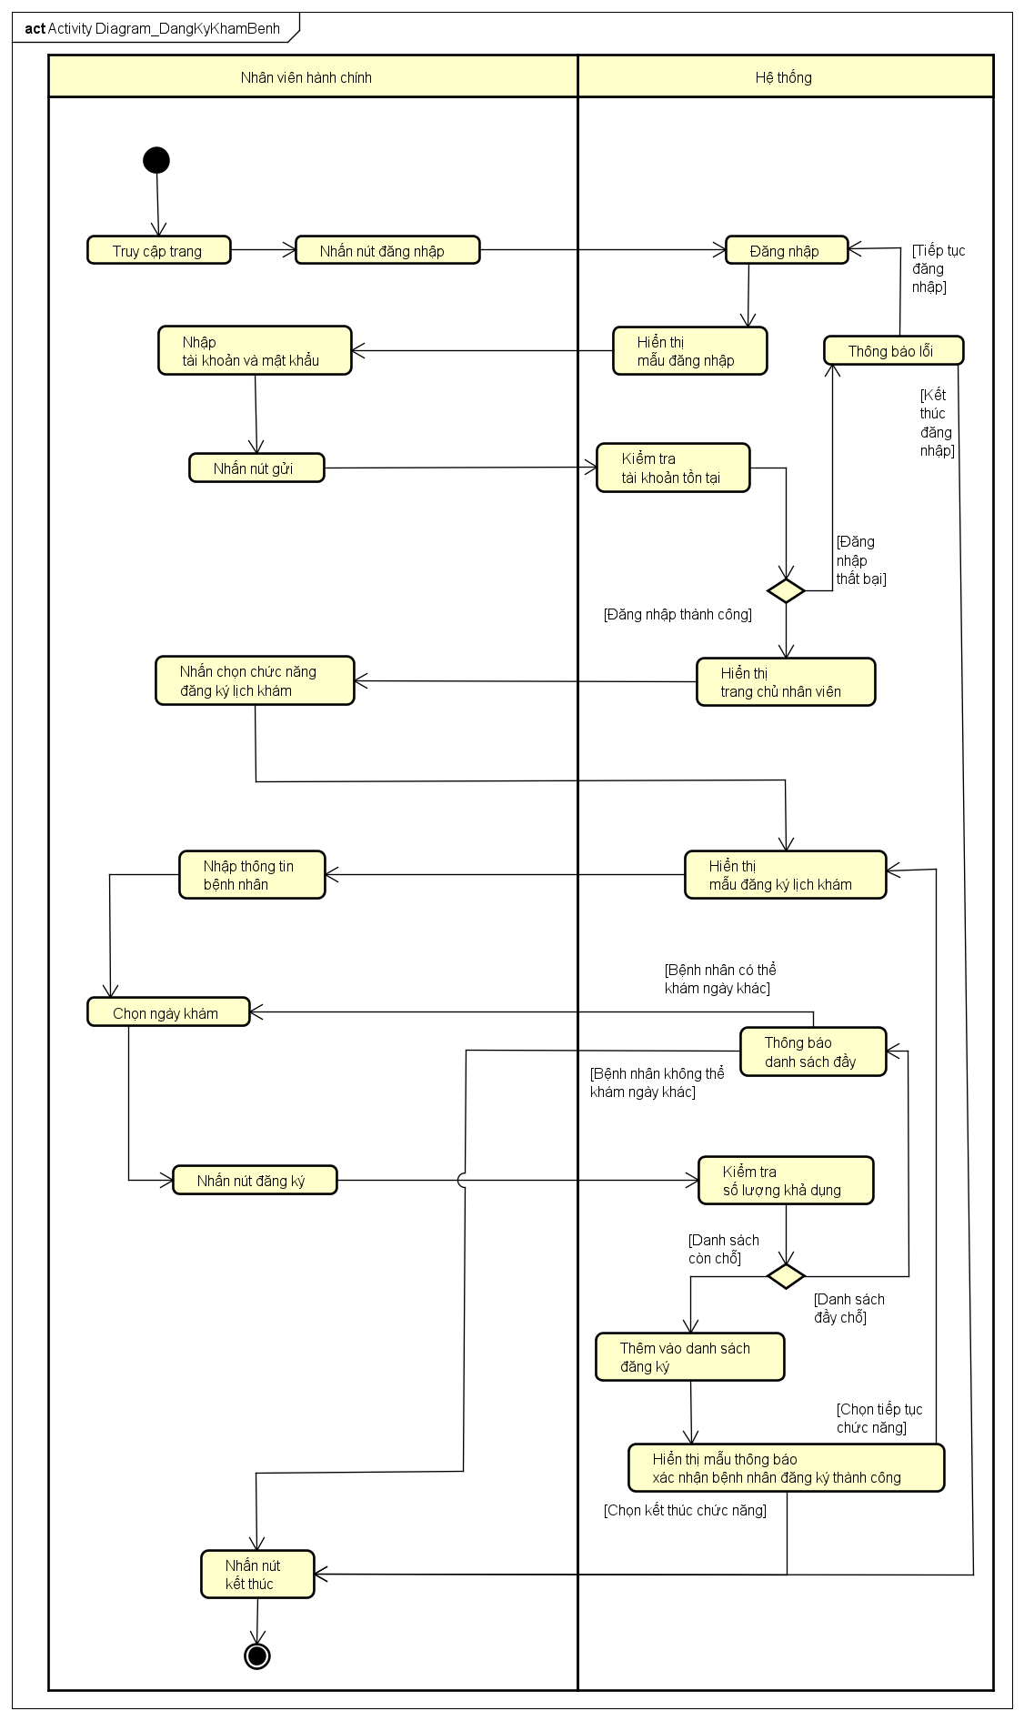

##### Hình 2.3: Sơ đồ hoạt động đăng ký khám bệnh

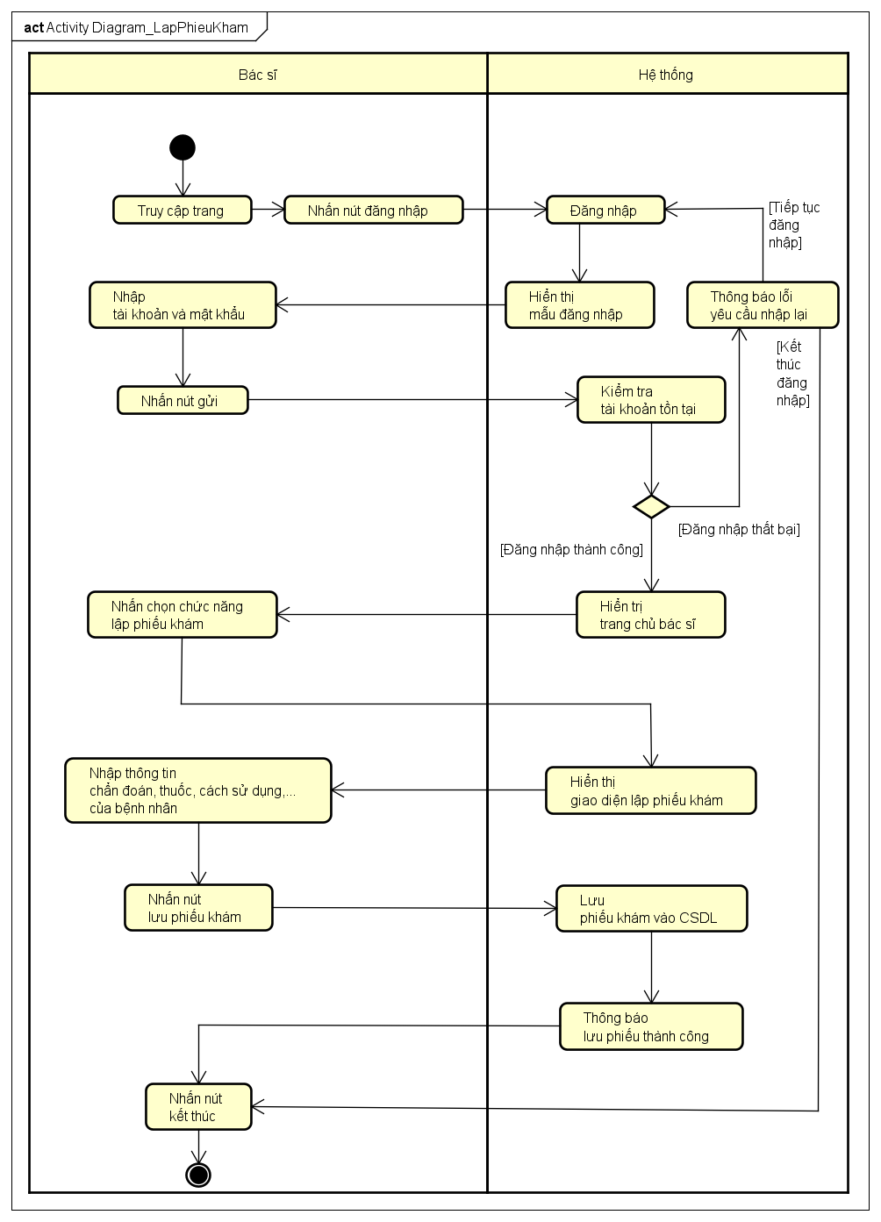

##### Hình 2.4: Sơ đồ hoạt động lập phiếu khám

##### 

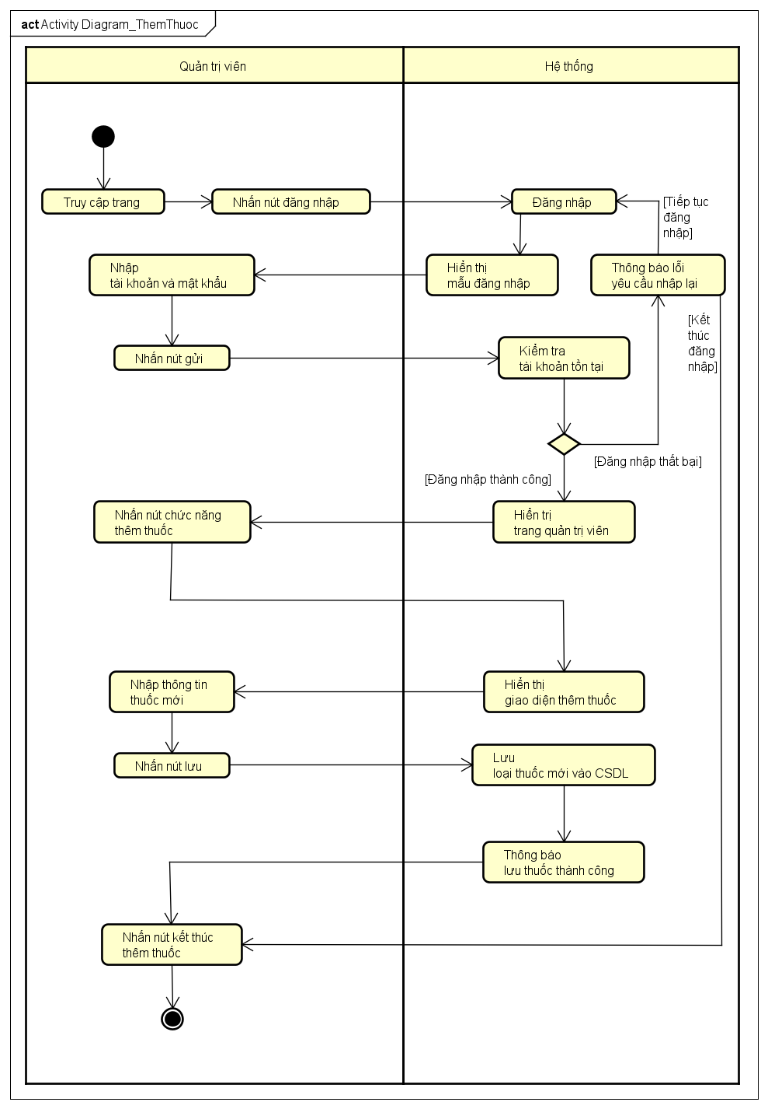

##### Hình 2.5: Sơ đồ hoạt động thêm thuốc

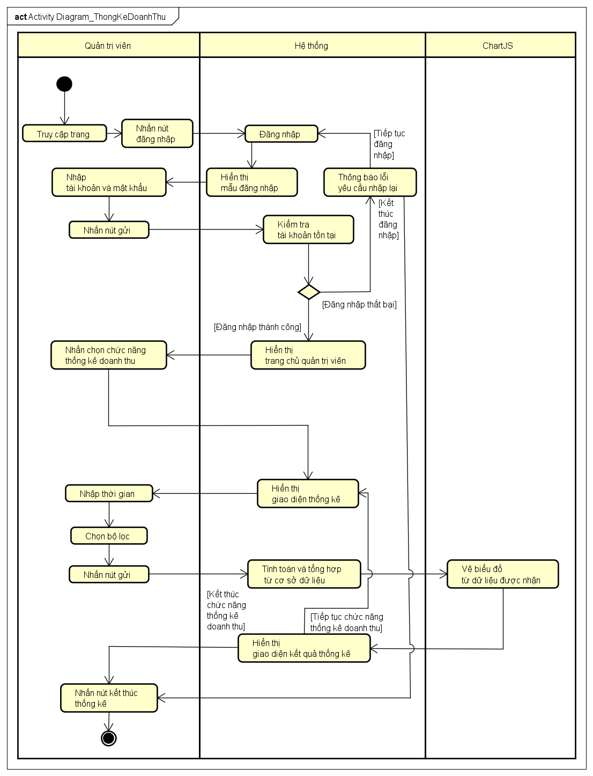

##### Hình 2.6: Sơ đồ hoạt động thống kê doanh thu

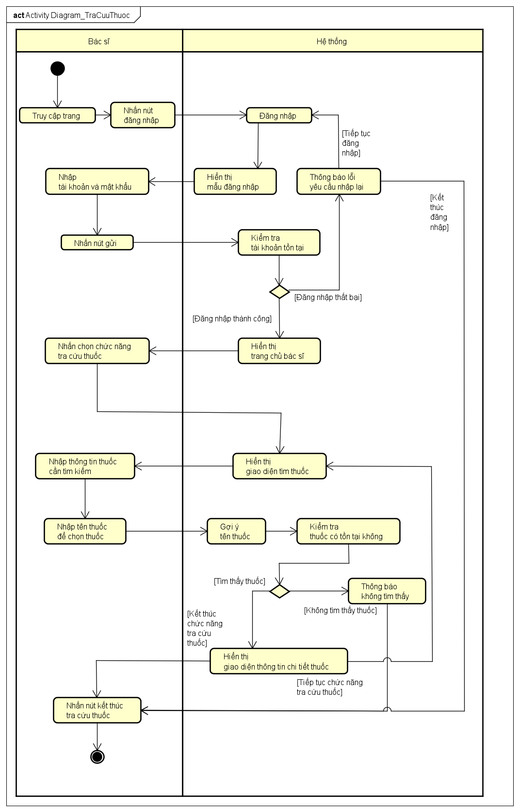

##### Hình 2.7: Sơ đồ hoạt động tra cứu thuốc

## Sơ đồ tuần tự

#### Trình bày lược đồ tuần tự các use case

##### Hình 2.8: Sơ đồ tuần tự đăng ký khám bệnh

##### Hình 2.9: Sơ đồ tuần tự đăng nhập

##### Hình 2.10: Sơ đồ tuần tự lập phiếu khám

##### Hình 2.11: Sơ đồ tuần tự thống kê doanh thu

##### Hình 2.12: Sơ đồ tuần tự tra cứu thuốc

##### 

## Lược đồ cơ sở dữ liệu quan hệ

#### Lược đồ cơ sở dữ liệu quan hệ.

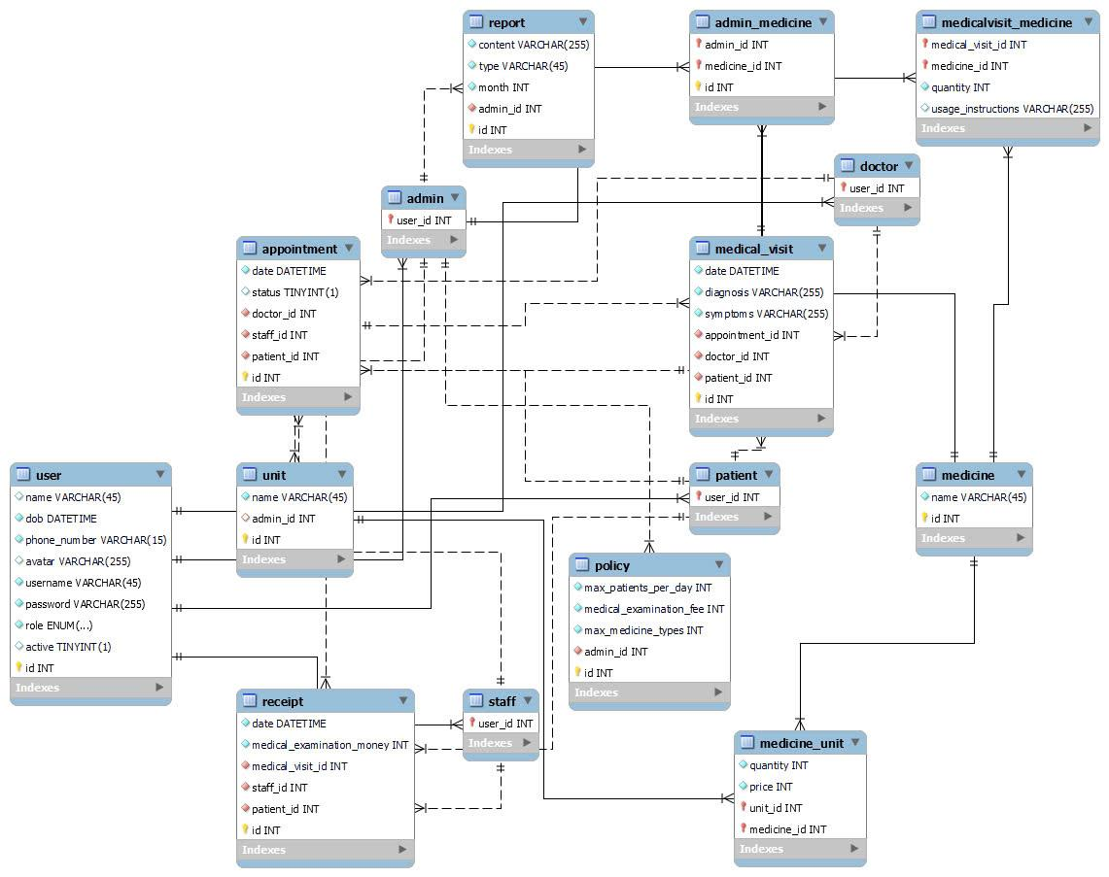

##### Hình 2.13: Sơ đồ cơ sở dữ liệu quan hệ

#### Giải thích mối quan hệ giữa các bảng.

1. Bảng user

* **Mối quan hệ:**
* **user → admin**: Một người dùng có thể là quản trị viên (1:1).
* **user → doctor**: Một người dùng có thể là bác sĩ (1:1).
* **user → patient**: Một người dùng có thể là bệnh nhân (1:1).
* **user → staff**: Một người dùng có thể là nhân viên (1:1).

2. Bảng admin và các bảng liên quan

* **Mối quan hệ:**
* **admin → unit**: Một quản trị viên quản lý nhiều đơn vị (1:N).
* **admin → policy**: Một quản trị viên thiết lập nhiều chính sách (1:N).
* **admin → admin_medicine**: Một quản trị viên có thể quản lý nhiều loại thuốc (1:N).
* **admin → report**: Một quản trị viên có thể tạo nhiều báo cáo (1:N).

3. Bảng doctor

* **Mối quan hệ:**
* **doctor → appointment**: Một bác sĩ có thể tham gia nhiều lịch hẹn khám bệnh (1:N).
* **doctor → medical_visit**: Một bác sĩ thực hiện nhiều lượt khám bệnh (1:N).

4. Bảng patient và các bảng liên quan

* **Mối quan hệ:**
* **patient → appointment**: Một bệnh nhân có thể có nhiều lịch hẹn khám bệnh (1:N).
* **patient → medical_visit**: Một bệnh nhân có thể có nhiều lượt khám bệnh (1:N).
* **patient → receipt**: Một bệnh nhân có thể có nhiều hóa đơn (1:N).

5. Bảng appointment và các bảng liên quan

* **Mối quan hệ:**
* **appointment → doctor**: Một lịch hẹn có thể gắn với một bác sĩ (N:1).
* **appointment → patient**: Một lịch hẹn thuộc về một bệnh nhân (N:1).
* **appointment → staff**: Một nhân viên có thể hỗ trợ xử lý nhiều lịch hẹn (N:1).

6. Bảng medical_visit và các bảng liên quan

* **Mối quan hệ:**
* **medical_visit → doctor**: Một lượt khám được thực hiện bởi một bác sĩ (N:1).
* **medical_visit → patient**: Một lượt khám thuộc về một bệnh nhân (N:1).
* **medical_visit → appointment**: Một lượt khám có thể liên kết với một lịch hẹn (1:1).
* **medical_visit → medicalvisit_medicine**: Một lượt khám có thể kê nhiều loại thuốc (1:N).

7. Bảng medicine và các bảng liên quan

* **Mối quan hệ:**
* **medicine → admin_medicine:** Một loại thuốc có thể được quản lý bởi nhiều quản trị viên (N:M).
* **medicine → medicalvisit_medicine**: Một loại thuốc có thể được kê trong nhiều lượt khám (N:M).
* **medicine → medicine_unit**: Một loại thuốc có thể được quản lý trong nhiều đơn vị (N:M).

8. Bảng unit và các bảng liên quan

* **Mối quan hệ:**
* **unit → medicine_unit:** Một đơn vị quản lý nhiều loại thuốc (1:N).

9. Bảng policy

* **Mối quan hệ:**
* **policy → admin:** Một quản trị viên thiết lập nhiều chính sách (1:N).

10. Bảng receipt

* **Mối quan hệ:**
* **receipt → medical_visit**: Một hóa đơn liên kết với một lượt khám (N:1).
* **receipt → patient**: Một hóa đơn thuộc về một bệnh nhân (N:1).
* **receipt → staff**: Một nhân viên có thể xử lý nhiều hóa đơn (N:1).

11. Bảng admin_medicine

* **Mối quan hệ:**
* **admin_medicine → admin:** Một quản trị viên quản lý nhiều loại thuốc (N:M với medicine).

12. Bảng medicine_unit

* **Mối quan hệ:**
* **medicine_unit → unit**: Một đơn vị quản lý nhiều loại thuốc (N:M với medicine).

13. Bảng medicalvisit_medicine

* **Mối quan hệ:**
* **medicalvisit_medicine → medical_visit:** Một lượt khám có thể kê nhiều loại thuốc (N:M với medicine).

### Thông tin các bảng.

## Thiết kế giao diện và thiết kế xử lý

#### Thiết kế các giao diện chính và các thiết kế xử lý tương ứng từng màn hình.

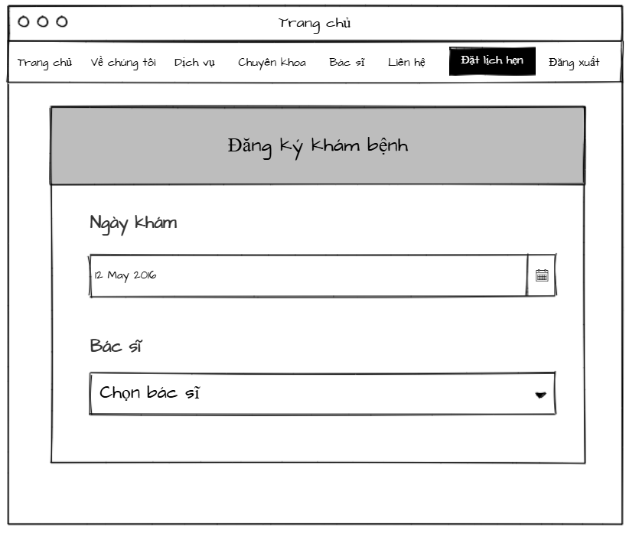

##### Hình 2.14: Thiết kế giao diện và xử lý đăng ký khám bệnh

|  |  |  |  |
| --- | --- | --- | --- |
| STT | Tên xử lý | Điều kiện gọi thực hiện | Ý nghĩa |
| 1 | NgayKham_Change | Người dùng chọn ngày khám từ ô nhập hoặc chọn từ lịch. | Nạp danh sách các bác sĩ khả dụng vào ô "Bác sĩ" dựa trên ngày khám được chọn. |
| 2 | BacSi_change | Người dùng chọn một bác sĩ từ danh sách. | Hiển thị thông tin lịch trình của bác sĩ hoặc thông báo trạng thái khả dụng. |
| 3 | DangKy_Click | Người dùng click vào nút "Đăng ký". | Xác nhận thông tin đăng ký khám bệnh, lưu thông tin và thông báo thành công. |

###### Bảng 2.1: Mô tả Thiết kế giao diện và xử lý đăng ký khám bệnh

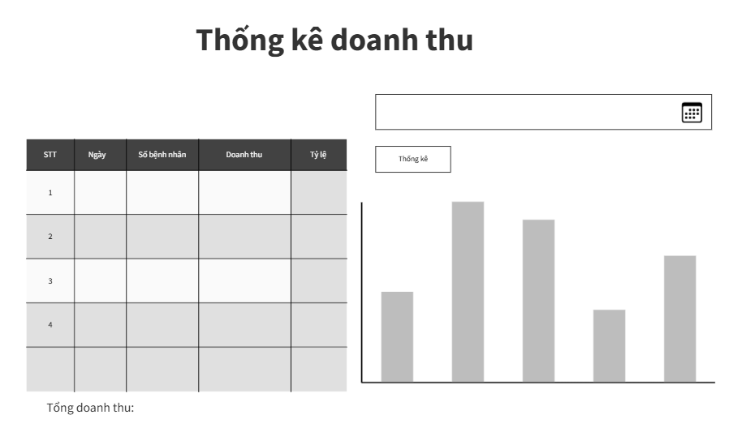

##### Hình 2.15: Thiết kế giao diện và xử lý thống kê doanh thu

|  |  |  |  |
| --- | --- | --- | --- |
| STT | Tên xử lý | Điều kiện gọi thực hiện | Ý nghĩa |
| 1 | Filter_Click | Chọn ngày và nhấn nút "Thống kê" | Lọc dữ liệu doanh thu theo ngày đã chọn. |
| 2 | LoadData_Click | Truy cập giao diện thống kê doanh thu | Hiển thị bảng thống kê với dữ liệu doanh thu theo ngày. |
| 3 | ViewChart_Click | Dữ liệu đã được lọc và biểu đồ được hiển thị | Hiển thị biểu đồ thống kê doanh thu dưới dạng cột. |
| 4 | CalculateTotal_Click | Dữ liệu doanh thu đã tải xong | Tính tổng doanh thu và hiển thị ở mục "Tổng doanh thu". |
| 5 | Refresh_Click | Nhấn nút "Refresh" (nếu có) | Làm mới dữ liệu thống kê doanh thu. |

###### Bảng 2.2: Mô tả Thiết kế giao diện và xử lý thống kê doanh thu

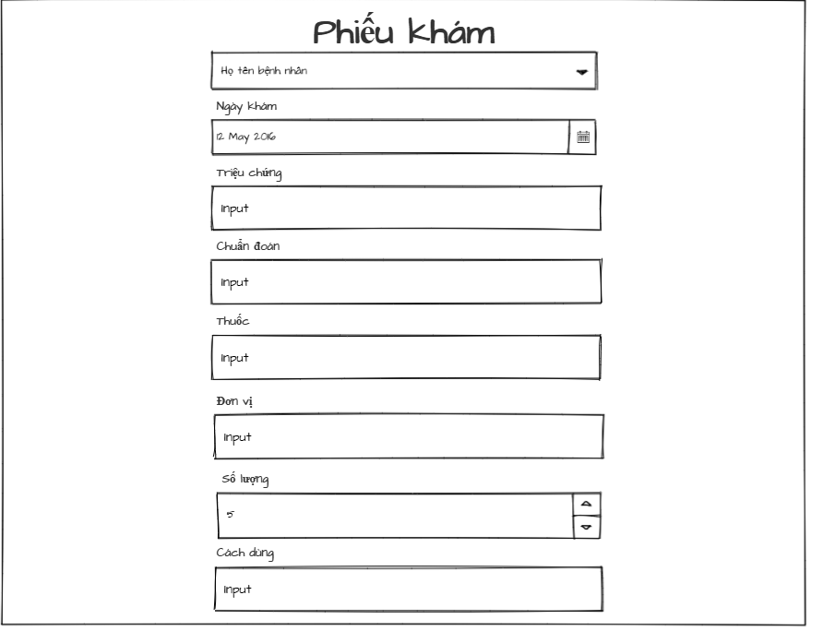

##### Hình 2.16: Thiết kế giao diện và xử lý phiếu khám

|  |  |  |  |
| --- | --- | --- | --- |
| STT | Tên xử lý | Điều kiện gọi thực hiện | Ý nghĩa |
| 1 | NgayThayDoi | Người dùng chọn ngày khám từ ô nhập hoặc chọn từ lịch. | Nạp danh sách các bác sĩ khả dụng vào ô "Bác sĩ" dựa trên ngày khám được chọn. |
| 2 | BacSi_change | Người dùng chọn một bác sĩ từ danh sách. | Hiển thị thông tin lịch trình của bác sĩ hoặc thông báo trạng thái khả dụng. |
| 3 | DangKy_Click | Người dùng click vào nút "Đăng ký". | Xác nhận thông tin đăng ký khám bệnh, lưu thông tin và thông báo thành công. |

###### Bảng 2.1: Mô tả Thiết kế giao diện và xử lý phiếu khám

##### 

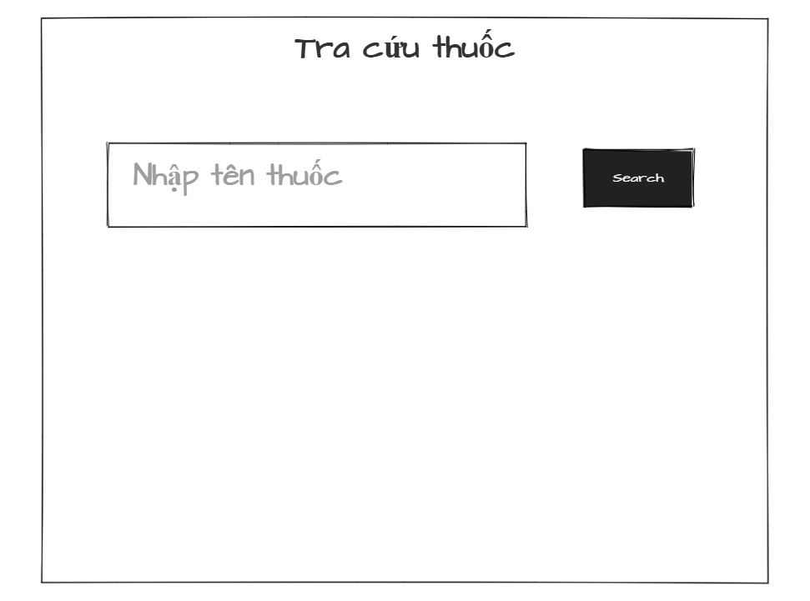

##### Hình 2.17: Thiết kế giao diện và xử lý tra cứu

|  |  |  |  |
| --- | --- | --- | --- |
| STT | Tên xử lý | Điều kiện gọi thực hiện | Ý nghĩa |
| 1 | ThemThuoc_Click | Nhấn nút "Thêm Thuốc" trên giao diện | Mở giao diện để nhập thông tin thuốc và các đơn vị tính. |
| 2 | AddUnit_Click | Nhấn nút "Add Unit" trong giao diện thêm thuốc | Thêm một khung nhập mới cho đơn vị, giá và số lượng. |
| 3 | RemoveUnit_Click | Nhấn vào nút "X" ở khung đơn vị | Xóa khung nhập của đơn vị tương ứng. |
| 4 | Save_Click | Nhấn nút "Save" khi đã nhập đầy đủ thông tin | Lưu thông tin thuốc và các đơn vị, kết thúc chỉnh sửa. |
| 5 | SaveAndAddOther_Click | Nhấn nút "Save and Add other" khi đã nhập thông tin | Lưu thông tin thuốc hiện tại và mở lại giao diện để thêm thuốc mới. |
| 6 | SaveAndContinue_Click | Nhấn nút "Save and continue Editing" khi nhập thông tin | Lưu thông tin thuốc hiện tại và tiếp tục chỉnh sửa trên cùng giao diện. |
| 7 | Nhấn nút "Cancel" | Nhấn nút "Cancel" | Hủy thao tác thêm thuốc và quay lại màn hình trước đó. |

###### **Bảng 2.**3**: Mô tả** Thiết kế giao diện và xử lý tra cứu

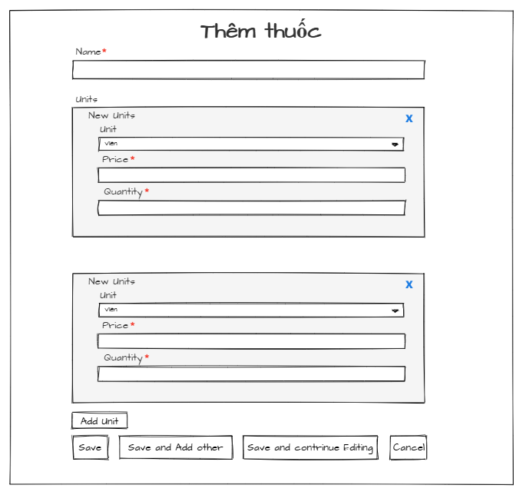

##### Hình 2.18: Thiết kế giao diện và xử lý thêm thuốc

|  |  |  |  |
| --- | --- | --- | --- |
| STT | Tên xử lý | Điều kiện gọi thực hiện | Ý nghĩa |
| 1 | ThemThuoc_Click | Nhấn nút "Thêm Thuốc" trên giao diện | Mở giao diện để nhập thông tin thuốc và các đơn vị tính. |
| 2 | AddUnit_Click | Nhấn nút "Add Unit" trong giao diện thêm thuốc | Thêm một khung nhập mới cho đơn vị, giá và số lượng. |
| 3 | RemoveUnit_Click | Nhấn vào nút "X" ở khung đơn vị | Xóa khung nhập của đơn vị tương ứng. |
| 4 | Save_Click | Nhấn nút "Save" khi đã nhập đầy đủ thông tin | Lưu thông tin thuốc và các đơn vị, kết thúc chỉnh sửa. |
| 5 | SaveAndAddOther_Click | Nhấn nút "Save and Add other" khi đã nhập thông tin | Lưu thông tin thuốc hiện tại và mở lại giao diện để thêm thuốc mới. |
| 6 | SaveAndContinue_Click | Nhấn nút "Save and continue Editing" khi nhập thông tin | Lưu thông tin thuốc hiện tại và tiếp tục chỉnh sửa trên cùng giao diện. |
| 7 | Cancel_Click | Nhấn nút "Cancel" | Hủy thao tác thêm thuốc và quay lại màn hình trước đó. |

###### Bảng 2.4: Mô tả Thiết kế giao diện và xử lý thêm thuốc

# HỆ THỐNG QUẢN LÝ PHÒNG MẠCH TƯ

## Kết quả đạt được của đề tài

Phần mềm quản lý phòng mạch tư giúp tối ưu hóa quy trình quản lý thông tin bệnh nhân, lịch hẹn, hồ sơ y tế, thuốc men, và thu chi tài chính. Với giao diện thân thiện, phần mềm hỗ trợ lưu trữ và truy xuất dữ liệu nhanh chóng, quản lý kho thuốc hiệu quả, thống kê và báo cáo chi tiết, đồng thời đảm bảo an toàn và bảo mật thông tin. Hệ thống giúp giảm thiểu sai sót, nâng cao hiệu suất làm việc, và cải thiện chất lượng dịch vụ, mang lại trải nghiệm chuyên nghiệp cho cả bác sĩ và bệnh nhân.

## Các chức năng hệ thống

### Chức năng đăng ký khám

Chức năng đăng ký khám cho phép nhân viên nhập thông tin ngày khám, tên đăng nhập và bác sĩ phụ trách. Hỗ trợ tạo tài khoản bệnh nhân và xác nhận lịch khám nhanh chóng, đảm bảo quy trình đăng ký thuận tiện và hiệu quả.

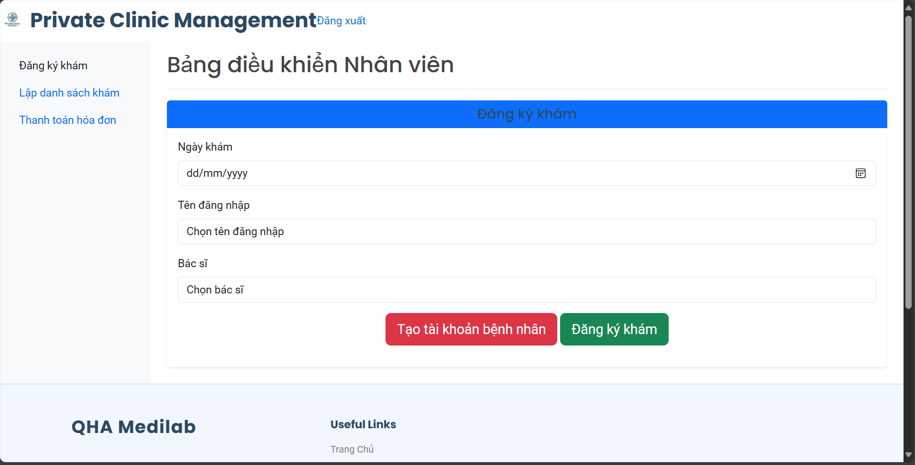

##### Hình 3.1: Hình chức năng đăng ký khám (chụp từ kết quả hệ thống)

### Chức năng thống kê doanh thu

Chức năng thống kê doanh thu giúp phòng khám theo dõi tình hình tài chính thông qua báo cáo chi tiết và biểu đồ trực quan. Hỗ trợ quản lý doanh thu, chi phí, lợi nhuận theo ngày, tháng, năm một cách hiệu quả và chính xác.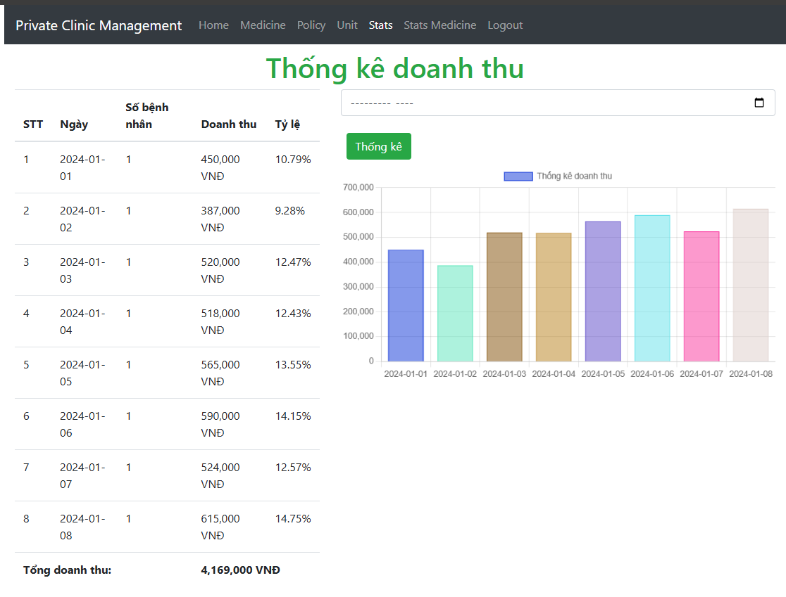

##### Hình 3.2: Hình chức năng thống kê doanh thu (chụp từ kết quả hệ thống)

### Chức năng thêm thuốc

Chức năng thêm thuốc cho phép người dùng nhập thông tin chi tiết về thuốc như tên, đơn vị, giá, và số lượng. Hỗ trợ thêm nhiều đơn vị tính, chỉnh sửa linh hoạt, và lưu trữ thông tin chính xác để quản lý kho thuốc hiệu quả.

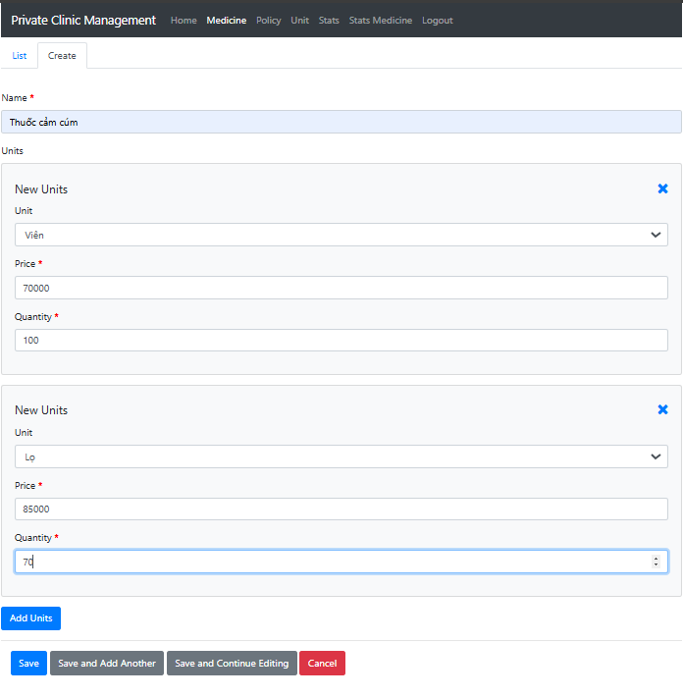

##### Hình 3.3: Hình chức năng thêm thuốc (chụp từ kết quả hệ thống)

### Chức năng lập phiếu khám

Chức năng lập phiếu khám cho phép bác sĩ ghi nhận thông tin cuộc hẹn, triệu chứng, chẩn đoán và kê đơn thuốc chi tiết cho bệnh nhân. Hỗ trợ lưu trữ và quản lý phiếu khám nhanh chóng, đảm bảo thông tin chính xác và đầy đủ.

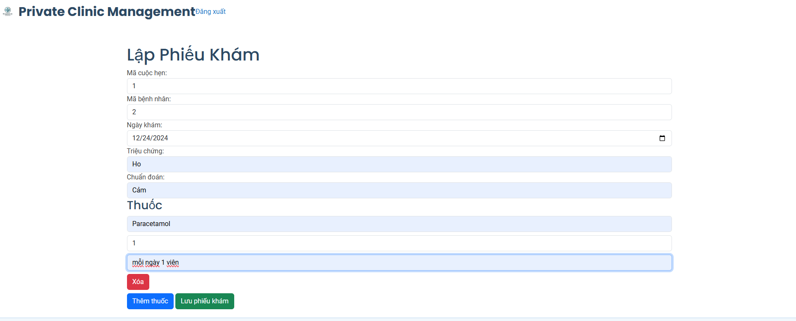

##### Hình 3.4: Hình chức năng lập phiếu khám (chụp từ kết quả hệ thống)

### Chức năng lập tra cứu thuốc

Chức năng tra cứu thuốc giúp người dùng nhanh chóng tìm kiếm thông tin về thuốc, bao gồm số lượng tồn kho và giá bán, hỗ trợ bác sĩ tìm thuốc dễ dàng.

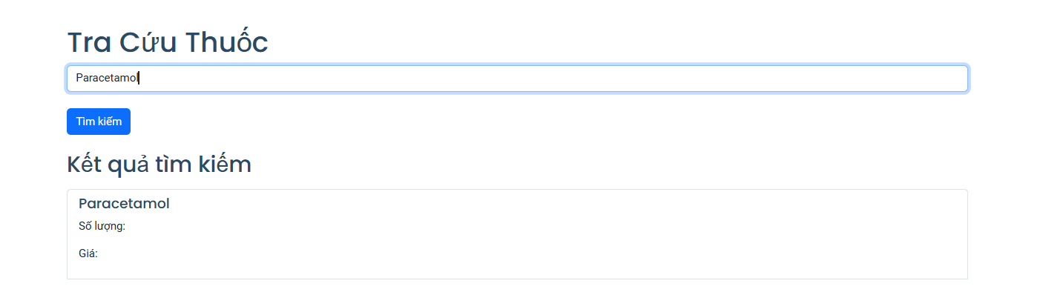

##### Hình 3.5: Hình chức năng tra cứu thuốc (chụp từ kết quả hệ thống)